Всероссийская школьная олимпиада по
географии
Школьный этап 2021-2022 уч. год
9-11 класс

Тестовый тур

1. К какой группе полезных ископаемых относятся алмазы, апатиты и гранит?
А. Магматические Б. Метаморфические В. Осадочные

2. Что такое «маквис»?

А. Название горной породы
Б. Название одного из племен Амазонии

В. Заросли кустарника в Средиземноморье
Г. Название африканского народа

3. Какой будет масштаб карты, если расстояние на карте 5 см соответствует расстоянию на местности 25 км?
А. 1:500 000 Б. 1:250 В. 1:5 000 000 Г. 1:250 000

4. Какая горная система является самой протяженной в Евразии?
А. Альпы Б. Гималаи В. Куньлунь Г. Урал

5. Название какого заполярного города России переводится с саамского как «Земля у моря»?
А. Мурманск Б. Архангельск В. Кандалакша Г. Умба

6. Для измерения чего используют барометр?

А. Влажности воздуха
Б. Атмосферного давления
В. Температуры воздуха
Г. Глубины водоемов

7. На какой реке был построен первый железобетонный мост в Сибири?
А. Обь Б. Томь В. Ушайка Г. Еланка (Медичка)

8. Какое изображение было на первом гербе города Томска?

А. Стоящий конь Б. Бегущий конь В. Рудокоп Г. Корона

9. В какой из ниже перечисленных республик РФ большая часть населения не исповедует буддизм?

А. Бурятия Б. Калмыкия В. Марий Эл Г. Тыва

10. Какая группа земледельческих культур наиболее верно отражает специализацию сельского хозяйства Индии, Индонезии, Кении, Вьетнама и Шри-Ланки?
А. Хлопчатник, сахарная свекла, пшеница
Б. Подсолнечник, лен-долгунец, сахарная свекла
В. Чай, кофе, гевея
Г. Сахарный тростник, ячмень, картофель

11. Найдите соответствие: материк – эндемик
Материк | Эндемик
1. Южная Америка | А. Кенгуру
2. Африка | Б. Бизон
3. Австралия | В. Муравьед
4. Северная Америка | Г. Лемур

12. Установите соответствие между именами и фамилиями русских путешественников:
Имя | Фамилия
1. Николай Николаевич | А. Семенов-Тян-Шанский
2. Николай Михайлович | Б. Беринг
3. Петр Петрович | В. Беллинсгаузен
4. Семен Иванович | Г. Миклухо-Маклай
5. Иван Федорович | Д. Дежнев
6. Фаддей Фаддеевич | Е. Крузенштерн
7. Витус | Ж. Пржевальский

13. Какой физико-географической области Африки соответствуют указанные географические особенности?
Географическая особенность | Физико-географическая область
1. Находится наиболее развитая в экономическом отношении страна материка | А. Северная Африка  Б. Центральная Африка  В. Восточная Африка  Г. Южная Африка
2. Расположена рифтовая зона
3. Расположена самая увлажненная часть Африки
4. Большую часть населения составляют арабы
5. Расположена самая населенная страна материка
6. Обладает наиболее высоким гидроэнергетическим потенциалом рек
7. Специализируется на выращивании цитрусовых
8. Производится наибольшая добыча ювелирных алмазов, золота, хромитов, сурьмы в Африке
9. Расположены страны Магриба

Ответы тестового тура для жюри
За ответы с 1 по 10 вопрос – по 1 баллу. С 11 по 13 – по 1 баллу за каждое правильно выделенное соответствие. Максимальное количество баллов 30.
№ вопроса | Ответ (А-Ж)
 | А
 | В
 | А
 | В
 | А
 | Б
 | Г
 | В
 | В
 | В
1. В
2. Г
3. А
4. Б
1. Г
2. Ж
3. А
4. Д
5. Е
6. В
7. Б
1. Г
2. В
3. Б
4. А
5. Б
6. Б
7. А
8. Г
9. А

Всероссийская школьная олимпиада по
географии
Школьный этап 2021-2022 уч. год
9-11 класс

Теоретический тур

Задание 1. Как называется огромное сооружение в Мировом океане протяженностью около 2300 км и общей площадью около 348 000 км², которое часто называют «восьмым чудом света»? Максимум за задание 20 баллов.
Ответ: Большой Барьерный риф (2 балла)
Объясните, как возникло данное сооружение? Большой Барьерный риф создан коралловыми полипами, которые поглощают кальций из морской воды и строят коралловые рифы. Достаточным является ответ «коралловыми полипами» (2 балла)
В каком году это сооружение вошло в список всемирного наследия ЮНЕСКО? В 1981 г. (2 балла)
Назовите факторы, негативно влияющие на экологическое состояние сооружения. Обязательно должны быть отмечены антропогенный фактор (хозяйственная деятельность человека, туризм и т.п.) и потепление климата (при повышении температуры хотя бы на 1 ° C, обитающие в полипах водоросли, которые дают им цвет, погибают. Обесцвеченные колонии не растут и легче разрушаются волновой деятельностью). Также среди таких факторов могут быть указаны тропические ураганы, всплески популяции морской звезды «терновый венец» (питается полипами) и др. (6 баллов. По 2 балла за указание антропогенного фактора и потепления климата. По 1 баллу за указание прочих причин)
К территории какой страны относится данное сооружение? Австралия (1 балл)
Экспортная продукция этой страны (не менее 5)? Железная руда, каменный уголь, золото, мясо КРС, медная руда, пшеница и меслин, баранина, алюминий (источник https://trendeconomy.ru/data/h2/Australia/TOTAL) (5 баллов)
Укажите, к какому типу стран по уровню экономического развития относится эта страна? Высокоразвитое постиндустриальное государство/ развитая страна переселенческого капитализма (в зависимости от используемой типологии) (2 балла)

Задание 2. Назовите озеро. Одно из самых древних озер на Земле, имеющее тектоническое происхождение. Считается самым крупным хранилищем пресной воды. Для того, чтобы озеро полностью покрылось льдом, нужен целый месяц. В древние времена озеро имело название, означавшее в переводе «богатый олень». Вкус воды из озера похож на дистиллированную, поскольку в ней очень низкое количество органических примесей. На протяжении всей своей истории развития оно подвержено тектоническим процессам. Максимум за задание 32 балла.
Ответ: Байкал (2 балла)

Как называется его крупный остров? | Ольхон (1 балл)
Какие три заповедника и два национальных парка расположены на его берегах? | Байкальский, Баргузинский, Байкало-Ленский заповедники и Прибайкальский, Забайкальский национальные парки.  (5 баллов. По 1 баллу за каждый верно указанный заповедник и национальный парк)
Назовите единственного представителя млекопитающих в фауне озера | Байкальская нерпа (2 балла)
Какая уникальная эндемичная рыба озера является живородящей? | Голомянка живородящая (2 балла)
Какова наибольшая глубина озера? | 1642 м (2 балла)
Какая река является его самым крупным притоком? | Селенга (2 балла)
Назовите самоцветы (не менее 5), которые можно обнаружить в окрестностях озера | Лазурит, чароит, серафинит, нефрит, сердолик, турмалин, аквамарин, долерит, сиенит, лавровит, гранодиорит, гранит, мрамор, мраморный оникс, гагат, офикальцит, аметист, шпинель, берилл и т.д.  (10 баллов. По 2 балла за верное название самоцвета)
На территории какой страны расположено озеро? | Россия/Российская федерация (1 балл)
Как называется самый длинный железнодорожный путь в этой стране, который проходит вблизи озера? | Транссибирская железнодорожная магистраль (2 балла)
Как называется туристский поезд, запущенный в 2021 г. из столицы страны до озера? | Байкальская сказка (2 балла)
Как называется исторический транспортный объект в этом районе, используемый в туризме в настоящее время? | Кругобайкальская железная дорога (1 балл)

Задание 3. Используя карту, выполните следующие задания. Максимум за задание 18 баллов

Определите тип карты | Топографическая (1 балл)
Определите скорость течения реки Андога | 0,1 м/с (1 балл)
Назовите глубину колодца, расположенного недалеко от пос. Новый | 8 м (1 балл)
Обозначьте на карте буквой В каменоломню и запишите в таблице ее глубину | Если верно указана каменоломня (1 балл)  Глубина 4 м (1 балл)
Определите перепад высот от горы Малиновская до русла реки Андога: | Всего 3 балла:
Высота горы Малиновская | 159,7 м (1 балл)
Высота русла реки Андога | 129,4 м (1 балл)
Перепад высот: | 159,7 м – 129,4 м = 30,3 м (1 балл)
Назовите современные экзогенные процессы, которым подвержена территория, показанная на карте? | Водная эрозия, оврагообразование, заболачивание  (3 балла. По 1 баллу за каждый процесс)
Какая хозяйственная деятельность ведется населением на данной территории (не менее 5 видов)? | Виды хозяйственной деятельности определяются по карте. Добыча полезных ископаемых (каменоломня, песчаный разрез), мукомольное производство, зерновое хозяйство, животноводство (загон), рыболовство (есть река), садоводство (фруктовые сады), лесозаготовка (вырубленные леса), пчеловодство (пасека) и др.  (5 баллов. По 1 баллу за каждый верно указанный вид деятельности))

Обозначьте на карте буквой А участок с горелым лесом (1 балл)
Обозначьте на карте буквой Б участок с топким болотом (1 балл)

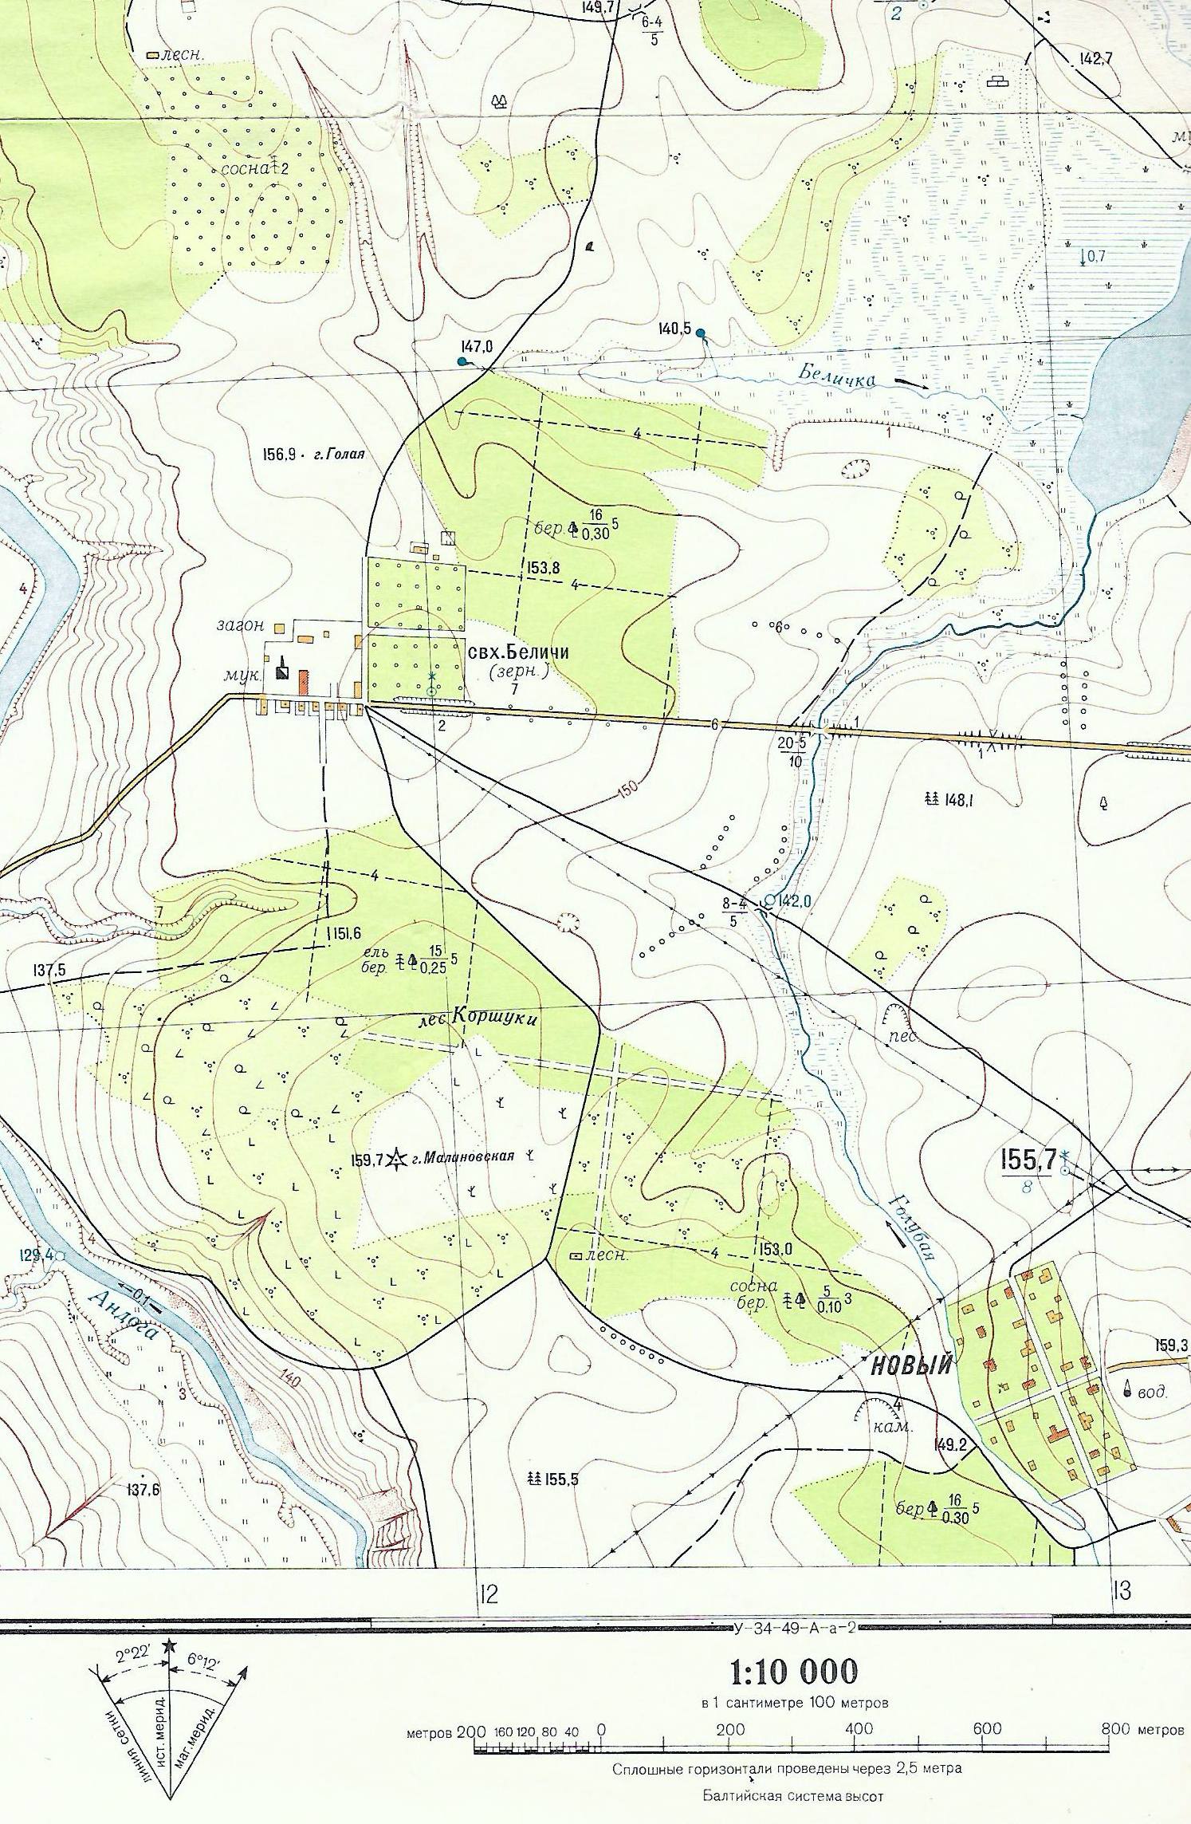
В
Б
А

